Historias de usuario – Sprint I:
Titulo | HU0001 Crear nueva publicación | Prioridad | 1 | Estimación | 48 horas
Descripción: Crear nueva publicación
Como usuario registrado (empresa o persona), necesito crear una publicación de material sobrante de construcción indicando título, descripción, dirección, precio referencial, categoría e imagen, para que otros usuarios puedan encontrarlo y solicitarlo.
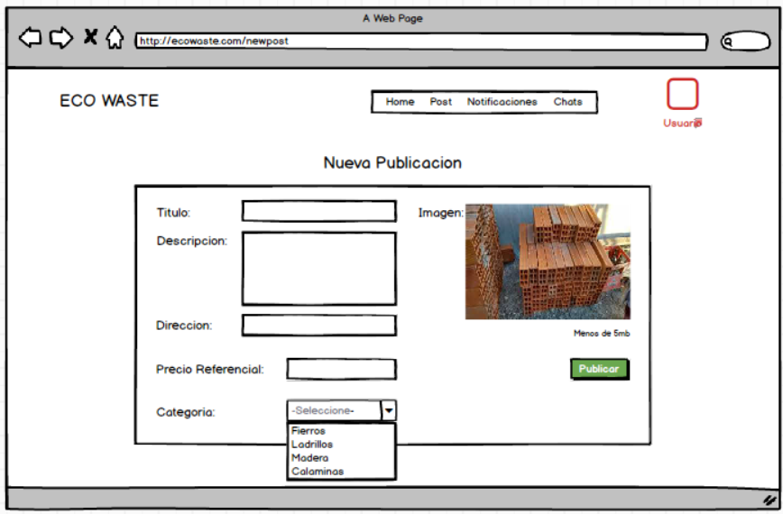

Criterio de aceptación
1 | Al completar todos los campos obligatorios (Título, Descripción, Dirección, Precio Referencial, Categoría) y hacer clic en 'Publicar', el sistema registra la publicación, muestra el mensaje 'Publicación creada exitosamente' y la lista en el Home.
2 | Si el usuario omite algún campo obligatorio o no selecciona una categoría y hace clic en 'Publicar', el sistema muestra el mensaje 'Complete todos los campos requeridos' y no crea la publicación.

Titulo | HU0002 Listar mis publicaciones | Prioridad | 2 | Estimación | 16 horas
Descripción: Listar mis publicación
Como vendedor, necesito listar mis publicaciones, con la finalidad de revisar la información que estoy mostrando a los compradores.
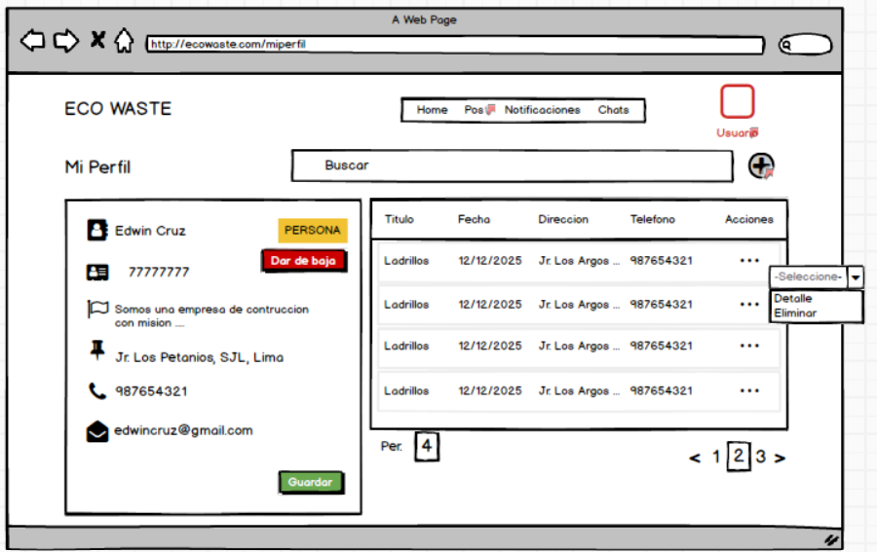
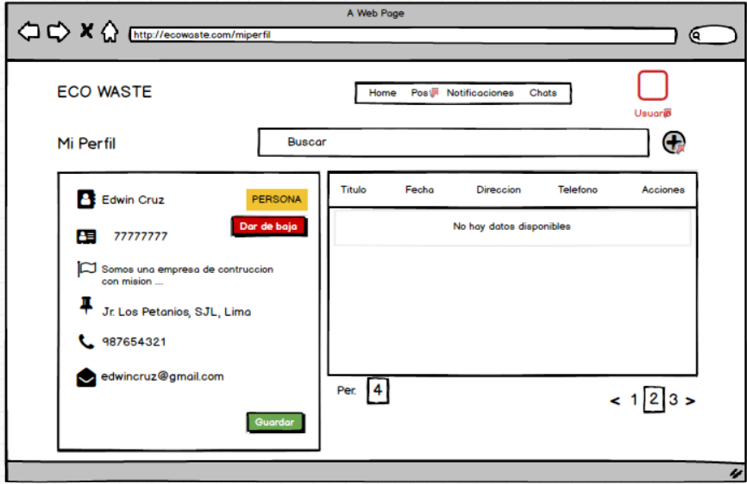
Criterio de aceptación
1 | Al ingresar a la sección de publicaciones generales (Home / Post), el sistema muestra todas las publicaciones activas con su imagen, título, descripción, dirección, precio y fecha, ordenadas de más recientes a más antiguas.
2 | Si no existen publicaciones registradas en la plataforma, el sistema muestra el mensaje 'No hay publicaciones disponibles.

Titulo | HU0003 Editar mis publicaciones | Prioridad | 3 | Estimación | 32 horas
Descripción: Editar mis publicación
Como vendedor, necesito editar una publicación ya creada, con la finalidad de corregir o actualizar los datos del material ofrecido.
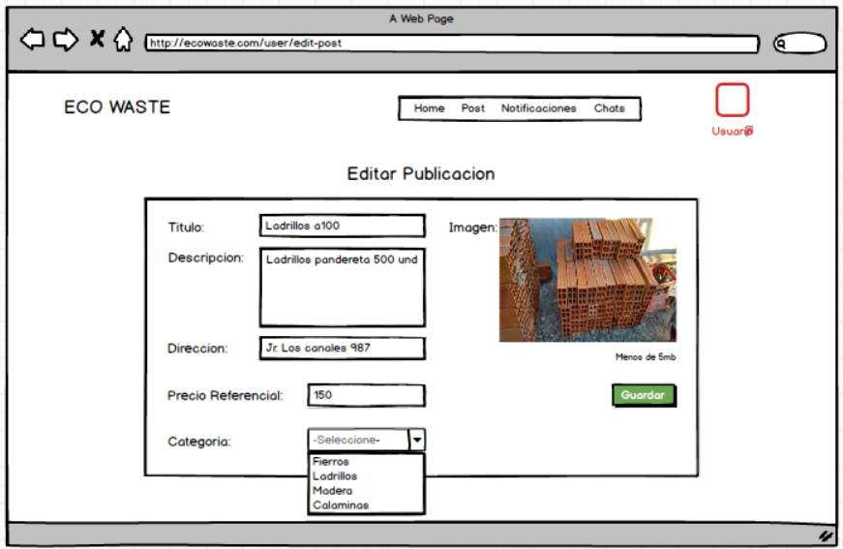
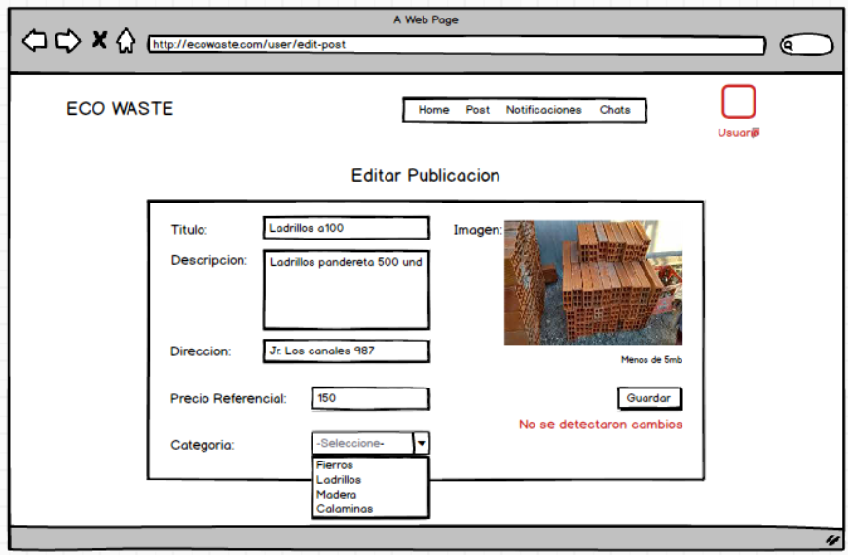
Criterio de aceptación
1 | Al actualizar cualquier campo de la publicación y se hace Click en “Guardar” el sistema muestra un mensaje de “Cambios guardados y actualizados correctamente” y redirige a Home
2 | El ingresar a la interfaz de edición de publicaciones y no realizar ningún cambio, el botón “Guardar” no se habilitará y el sistema informara con un mensaje no invasivo “No se detectaron cambios”

Titulo | HU0004 Eliminar mis publicaciones |  |  | Prioridad |  | 4 |  | Estimación |  | 16 horas
Descripción: Eliminar mis publicación
Como vendedor, necesito eliminar una publicación, con la finalidad de retirar del catálogo un material que ya no está disponible.

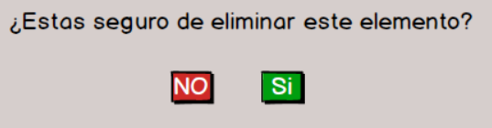
Criterio de aceptación
1 | Al seleccionar un ítem de la tabla y abrir las acciones, se presiona “Eliminar” el sistema muestra un mensaje de confirmación si esta segura de eliminar
2 | El modal de confirmación aparece y se presiona “SI” entonces el sistema elimina la publicación de todos los registros en base de datos y confirma al usuario con un mensaje “Publicación eliminada correctamente”
Titulo |  | HU0005 Listar productos de manera general | Prioridad |  | 5 |  | Estimación |  | 24 horas
Descripción: Listar las publicaciones disponibles a usuarios
Como comprador, necesito ver la lista de productos publicados en venta, para poder elegir un producto a comprar.
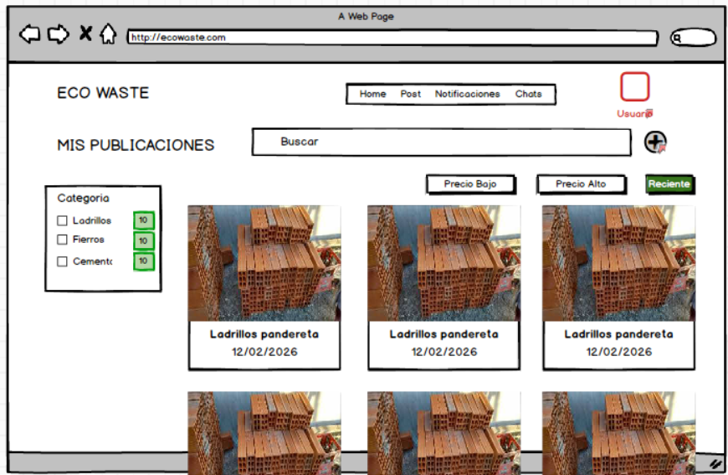
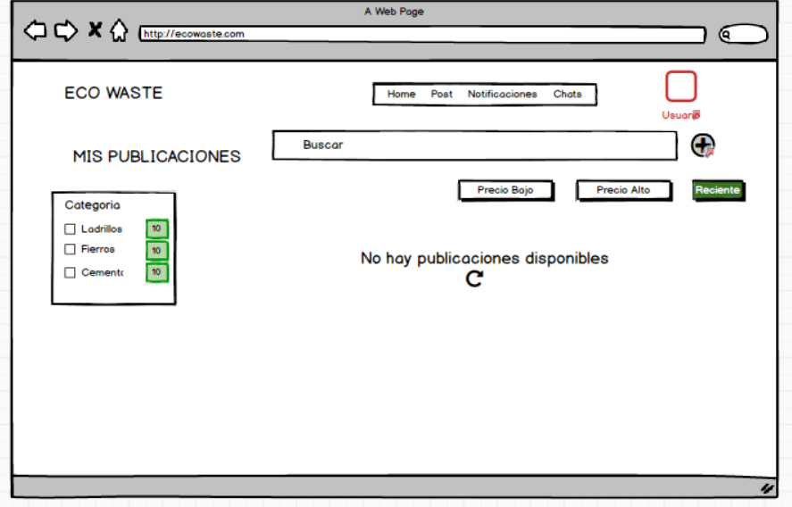
Criterio de aceptación
1 |  | Al ingresar a la página Home, se listan automáticamente todas las publicaciones disponibles con imagen y fecha de la mas reciente a la más antigua
2 |  | Si no hay publicaciones en el sistema al acceder a la pantalla “HOME” el sistema mostrara un mensaje “No hay publicaciones disponibles”

Titulo | HU0006 Ver detalle de publicaciones | Prioridad | 6 | Estimación | 24 horas
Descripción: Ver detalle de publicaciones
Como comprador, necesito ver el detalle de la publicación seleccionada, para poder iniciar una compra.
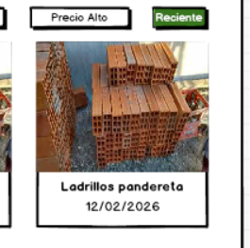
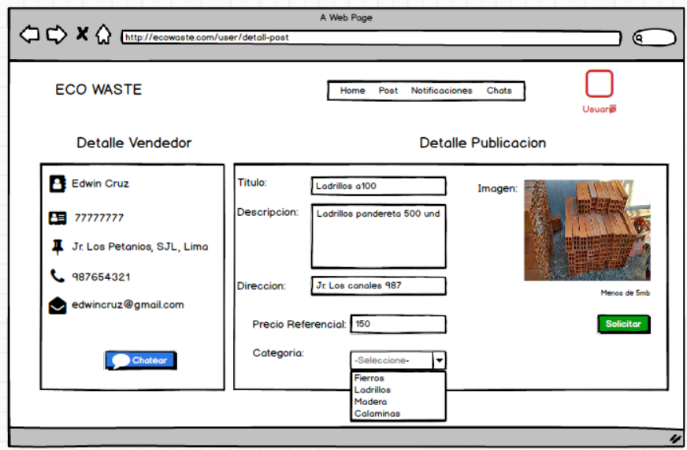
Criterio de aceptación
1 | En la pantalla home, al presionar “DOBLE CLICK” en el card de publicación entonces el sistema muestra más detalle de la publicación y redirige a una vista más detallada.
2 | Al ingresar a la pantalla más detalle de publicación, se lista la publicación seleccionada y el usuario que la creo

